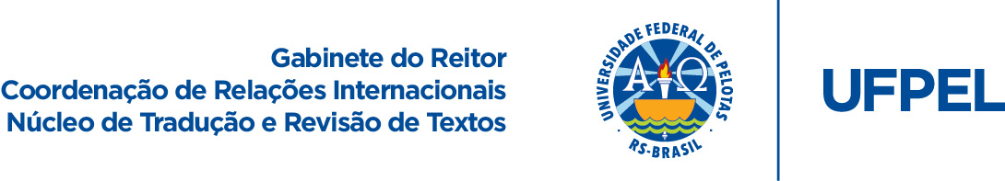
Disciplinas do Curso Química - Bacharelado

*Prezado(a) aluno(a): contribua para a melhoria destas traduções se constatar inconsistência terminológica. Envie sua crítica/sugestão de adequação/correção para crinter.traducoes@gmail.com.
1º Semestre
Química Geral | GENERAL CHEMISTRY
Química Geral e Experimental | GENERAL AND EXPERIMENTAL CHEMISTRY
Cálculo I | CALCULUS I
Álgebra Linear e Geometria Analítica | LINEAR ALGEBRA AND ANALYTICAL GEOMETRY
Metodologia da Pesquisa | RESEARCH METHODOLOGY

2º Semestre
Química Inorgânica I | INORGANIC CHEMISTRY I
Química Inorgânica Experimental I | EXPERIMENTAL INORGANIC CHEMISTRY I
Cálculo II | CALCULUS II
Física Básica I | BASIC PHYSICS I
Química Orgânica I | ORGANIC CHEMISTRY I

3º Semestre
Química Inorgânica II | INORGANIC CHEMISTRY II
Química Inorgânica Experimental II | EXPERIMENTAL INORGANIC CHEMISTRY II
Cálculo III | CALCULUS III
Física Básica II | BASIC PHYSICS II
Química Orgânica II | ORGANIC CHEMISTRY II
Estatística Básica | BASIC STATISTICS
Mineralogia I | MINERALOGY I

4º Semestre
Química Analítica Clássica | CLASSICAL ANALYTICAL CHEMISTRY
Bioquímica I | BIOCHEMISTRY I
Físico-Química I | PHYSICOCHEMISTRY I
Física Básica III | BASIC PHYSICS III
Métodos Físicos de Análise | PHYSICAL METHODS IN ANALYSIS I
Equações Diferenciais | DIFFERENTIAL EQUATIONS

5º Semestre
Química Analítica Instrumental I | INSTRUMENTAL ANALYTICAL CHEMISTRY I
Bioquímica II | BIOCHEMISTRY II
Físico-Química II | PHYSICOCHEMISTRY II
Análise Orgânica | ORGANIC ANALYSIS
Química Verde | GREEN CHEMISTRY
Mecanismos de Reações Orgânicas | MECHANISMS OF ORGANIC REACTIONS
Físico-Química Experimental I | EXPERIMENTAL PHYSICOCHEMISTRY I

6º Semestre
Química Analítica Instrumental II | INSTRUMENTAL ANALYTICAL CHEMISTRY II
Físico-Química Experimental II | EXPERIMENTAL PHYSICOCHEMISTRY II
Físico-Química III | PHYSICOCHEMISTRY III
QuÍmica a partir de Recursos Renováveis | CHEMISTRY FROM RENEWABLE RESOURCES
Síntese Orgânica Teórica | THEORETICAL ORGANIC SYNTHESIS

7º Semestre
Corrosão | CORROSION
Materiais Poliméricos | POLYMERIC MATERIALS
Físico-Química IV | PHYSICOCHEMISTRY IV
Projetos em Síntese Orgânica | PROJECTS IN ORGANIC SYNTHESIS
Síntese Inorgânica | INORGANIC SYNTHESIS

8º Semestre
Empreendedorismo, Criatividade e Inovação | ENTREPRENEURSHIP, CREATIVITY AND INNOVATION
Química Ambiental | ENVIRONMENTAL CHEMISTRY
Trabalho de Conclusão de Curso | UNDERGRADUATE THESIS

OPTATIVAS
Fundamentos de Catálise | FUNDAMENTALS OF CATALYSIS
Leitura e Produção de Textos | READING AND WRITING WORKSHOP
Métodos de Preparo de Amostras para Análise Elementar | METHODS OF SAMPLE PREPARATION FOR ELEMENTAL ANALYSIS
Métodos Físicos da Análise II | PHYSICAL METHODS OF ANALYSIS II
Métodos Físicos da Análise III | PHYSICAL METHODS OF ANALYSIS III
Química Industrial I | INDUSTRIAL CHEMISTRY I
Química Industrial II | INDUSTRIAL CHEMISTRY II
Tecnologia Bioinorgânica | BIOINORGANIC TECHNOLOGY
Tecnologia Bioorgânica | BIOORGANIC TECHNOLOGY
Tecnologia de Processos Inorgânicos | INORGANIC PROCESS TECHNOLOGY
Tecnologia de Processos Orgânicos | ORGANIC PROCESS TECHNOLOGY
Tecnologia de Processos Químicos I | CHEMICAL PROCESS TECHNOLOGY I
Tecnologia de Terpenos e Suas Aplicações Industriais | TERPENE TECHONOLOGY AND ITS INDUSTRIAL APPLICATIONS
Tratamento de Água de Abastecimento | SUPPLY WATER TREATMENT
Validação de Métodos Analíticos | VALIDATION OF ANALYTICAL METHODS

